Lampiran 1 Kisi-Kisi Pedoman Wawancara

Pedoman Wawancara Kepada Kepala Sekolah
1. Apakah ibu mengetahui tentang pemberian reward and punishment kepada siswa SD Negeri 064955 Medan?
2. Menurut pandangan ibu, sudah sejauh mana para guru dalam mengimplementasikan reward and punishment selama proses pembelajaran berlangung?
3. Menurut ibu apakah guru perlu memberikan reward and punishment kepada siswa?
4. Ada berapa bentuk penghargaan yang diberikan di SD Negeri 064955 Medan?
5. Ada berapa bentuk hukuman yang diberikan di SD Negeri 064955 Medan?
6. Menurut pandangan ibu apa saja dampak dari pemberian reward and punishment?

Pedoman Wawancara Kepada Guru
1. Bagaimana pemberian reward and punishment di kelas IV SD Negeri 064955
Medan?
2. Apakah bapak memberikan reward kepada semua siswa?
3. Pada saat kapan bapak memberikan reward kepada siswa?
4. Pada saat kapan bapak memberikan punishment kepada siswa?
5. Apakah reward and punishment sudah tepat dilakukan untuk meningkatkan motivasi siswa?
6. Apa saja bentuk reward yang biasa bapak berikan?
7. Apa saja bentuk punishment yang bapak berikan?
8. Bagaimana respon siswa setelah bapak memberikan reward and punishment?
9. Setelah dilakukannya penerapan reward and punishment apakah siswa termotivasi dalam belajar?
10. Menurut pandangan bapak apa dampak dari pemberian reward and punishment? Baik dari segi positif dan negatifnya?

Pedoman Wawancara Kepada Siswa

1. Apakah adik pernah mendapatkan pujian dari guru ketika mengerjakan tugas dengan benar?
2. Apakah adik pernah mendapatkan tepuk tangan dari guru ketika berhasil mengerjakan tugas dari guru?
3. Apakah adik pernah mendapatkan hadiah dari guru ketika berhasil mengerjakan tugas dari guru?
4. Apa yang adik rasakan ketika mendapatkan hadiah dari ibu guru?
5. Apakah adik menjadi tambah semangat dalam mengikuti pembelajaran?
6. Apakah adik pernah terlambat datang kesekolah? Apa yang dilakukan guru?
7. Apakah adik pernah mendapatkan teguran dari guru? Bagaimana perasaanmu saat mendapatkan teguran?
8. Apakah adik pernah mendapatkan hukuman atau tanda lain dari guru ketika tidak berhasil mengerjakan tugas dari guru?
9. Apa yang adik rasakan ketika mendapatkan hukuman dari ibu guru?
10. Apa dampak yang kamu rasakan setelah mendapatkan reward and punishment?

Lampiran 2.
Lembar Observasi Pemberian Reward And Punishment
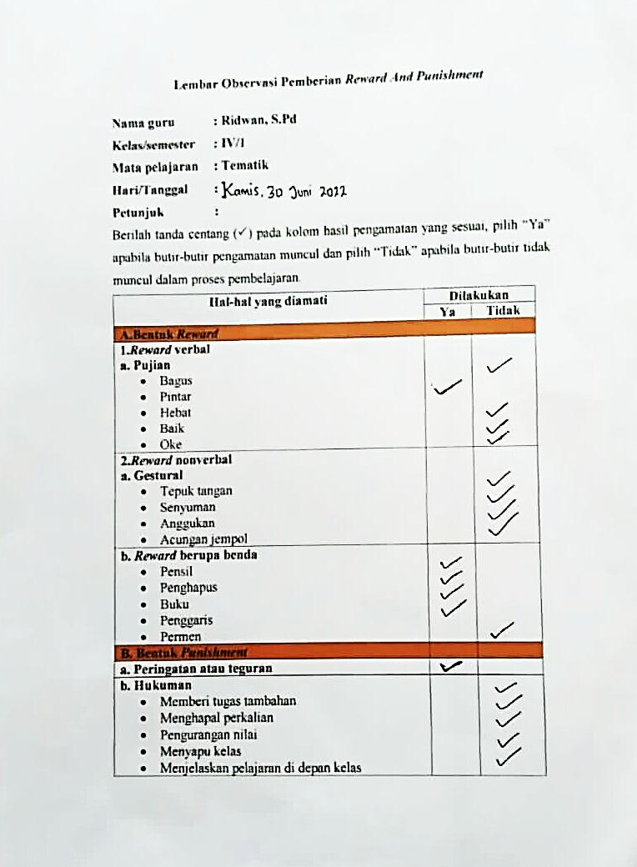

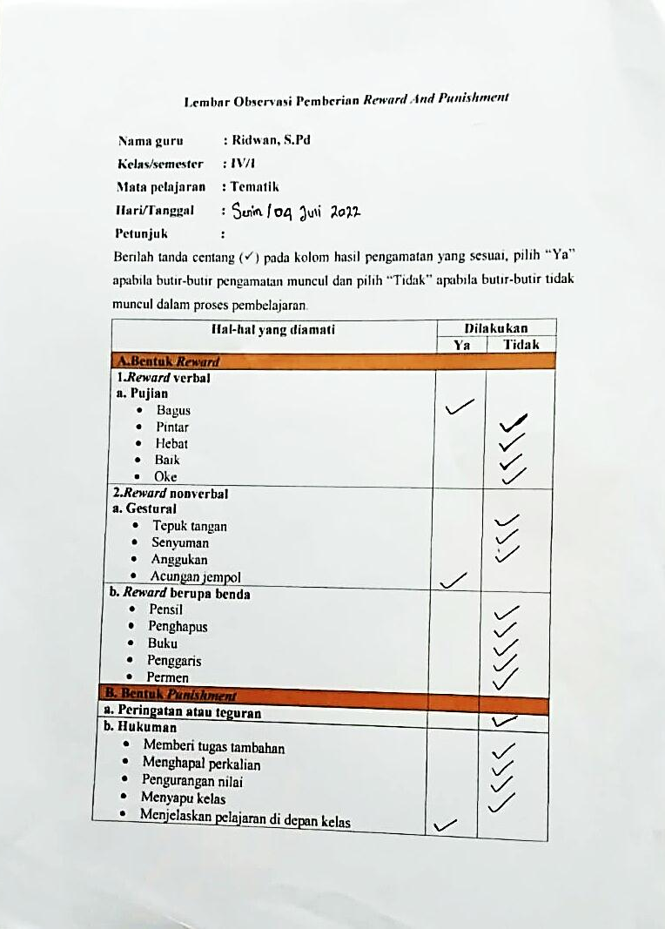

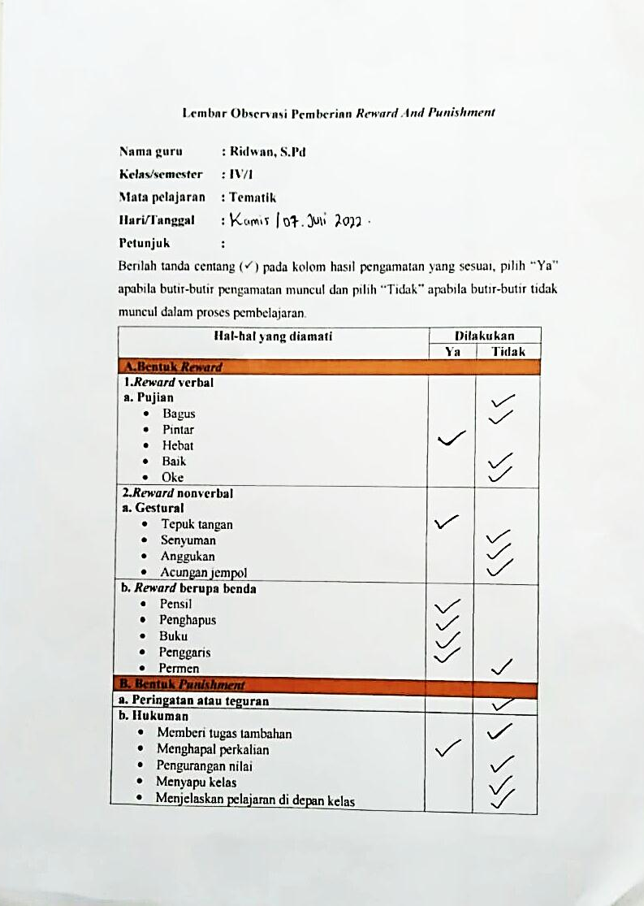

Lampiran 3.
Catatan Hasil Observasi
Sumber Data : Ridwan, S.Pd
Hari/Tanggal | Deskripsi Pengamatan | Analisis Pengamatan
Kamis, 30 Juni 2022 | Guru memberikan pujian “Bagus” dan “Hadiah” kepada siswa yang mampu menjawab pertanyaan yang diberikan dan guru memberikan “Teguran” kepada siswa karena mengganggu kawan sebangkunya yang sedang mengerjkan tugas. | Secara umum guru telah menerapkan alat pendidikan berupa reward dengan cara pujian, gestural dan pemberian hadiah sangatlah baik karena dapat manjadikan siswa lebih termotivasi dan menimbulkan semangat belajar, ini terlihat dari antusias siswa-siswinya yang bersemangat dalam menjawab atau mengerjakan tugas yang diberikan dan punishment yang diberikan berupa teguran dan hukuman. Hukuman yang diberikan sang guru nampaknya memang sesuai dengan kesalahan siswanya. Hukuman tersebut terlihat sangat berpengaruh bagi siswa yang berbuat kesalahan maupun tidak berbuat kesalahan dan dapat memotivasi mereka untuk tidak mengulangi kesalahannya lagi dan dapat menjadikan mereka lebih baik lagi dalam pembelajaran berikutnya.
Senin, 04 Juli 2022 | Guru memberikan pujian “Pintar” dan “Acungan jempol” saat siswa mengerjakan tugas dengan benar dengan benar dan guru memberikan hukuman “Menjelaskan pelajaran di depan kelas” kepada siswa yang tidak memperhatikan saat guru menjelaskan materi.
Kamis, 07 Juli 2022 | Guru memberikan pujian “Hebat” disusul dengan “Tepuk tangan” dan pemberian “Hadiah” kepada kelompok siswa berhasil mengerjakan tugas yang diberikan dengan benar dan guru memberikan hukuman kepada siswa yang terlambat masuk ke kelas untuk menghapalkan perkalian di depan kelas.

Lampiran 4.
TRANSKIP WAWANCARA DENGAN KEPALA SEKOLAH TENTANG PEMBERIAN REWARD AND PUNISHMENT KEPADA SISWA
Identitas Pribadi
Nama Sekolah : SD Negeri 064955 Medan
Nama : Rosta Siahaan, S.Pd., M. Pd
Hari/Tanggal : Kamis, 14 Juli 2022
No | Pertanyaan | Jawaban
1. | Apakah ibu mengetahui tentang pemberian reward and punishment kepada siswa SD Negeri 064955 Medan? | Iya saya mengetahui.
2. | Menurut pandangan ibu, sudah sejauh mana para guru dalam mengimplementasikan reward and punishment selama proses pembelajaran berlangung? | Saya mengamati bahwa hampir semua guru mengimplementasikan kedua alat pendidikan tersebut, walapun belum terlaksanakan dengan maksimal.
3. | Menurut ibu apakah guru perlu memberikan reward and punishment kepada siswa? | Perlu sekali, karena itu bentuk motivasi
4. | Ada berapa bentuk penghargaan yang diberikan di SD Negeri 064955 Medan? | Bentuk reward verbal dan nonverbal. Kalau bentuk barang paling cuma buku, penghapus, pensil, pulpen, penggaris, jajanan. Tergantung kreatifitas guru kelas.
5. | Ada berapa bentuk hukuman yang diberikan di SD Negeri 064955 Medan? | Biasanya saya memberikan teguran atau peringan serta hukuman yang mendidik dan membuat siswa jera
6. | Menurut pandangan ibu apa saja dampak dari pemberian reward and punishment? | Dampak positifnya itu sangat jelas kedua alat pendidikan tersebut menjadikan para siswa kami lebih berkualitas dan berprestasi serta lebih percaya diri untuk meningkatkan ilmu pengetahuan dan sebagaimana tujuan awal kita yaitu untuk meningkatkan motivasi anak, sementara dampak negatifnya ya terkadang ada siswa yang menyalah artikan jika diberikan reward, begitu juga dengan punishment itu yang saya pantau sejauh ini.
Lampiran 5.
TRANSKIP WAWANCARA DENGAN GURU TENTANG PEMBERIAN REWARD AND PUNISHMENT KEPADA SISWA

Identitas Pribadi
Nama Sekolah : SD Negeri 064955 Medan
Nama : Ridwan, S.Pd
Pendidikan Terakhir : S1
Lama Mengajar : 14 Tahun
Hari/Tanggal : Senin, 11 Juli 2022
No | Pertanyaan | Jawaban
1. | Bagaimana pemberian reward and punishment di kelas IV SD Negeri 064955 Medan? | Dalam pemebalajaran tematik, untuk meningkatkan motivasi belajar siswa saya memberikan reward jika siswa aktif saat pembelajaran dikelas, bisa menjawab pertanyaan-pertanyaan dan mau maju kedepan jika disuruh presentasi. Dan hukuman yang saya lakukan yaitu hukuman yang ringan dan mendidik menurut saya hukuman ini pun di sesuaikan dengan tingkat kesalahannya dan murid dihukum apabila melakukan kesalahan seperti telat datang kekelas dan tidak mengerjakan tugas-tugas ataupun PR
2. | Apakah bapak memberikan reward kepada semua siswa? | Targetnya keseluruhan, tapi pada pelaksanaannya itu ya tetap siapa yang bisa mencapai itu contohnya yang rajin kan tidak semuanya juga.
3. | Pada saat kapan bapak memberikan reward kepada siswa? | Misalnya ketika saya memberikan tugas, nanti siapa yang selesai duluan akan saya beri reward. Semuanya jadi terpacu untuk mengumpulkan duluan.
4. | Pada saat kapan bapak memberikan punishment kepada siswa? | Contohnya saya memberikan hukuman menghapal perkalian apabila siswa tidak mengerjakan PR ataupun terlambat datang ke sekolah.
5. | Apakah reward and punishment sudah tepat dilakukan untuk meningkatkan motivasi siswa? | Menurut saya sudah tepat sekali.
6. | Apa saja bentuk reward yang biasa bapak berikan? | Bentuk reward yang diberikan adalah verbal dan nonverbal berupa pujian, tepuk tangan, alat tulis seperti pensil, buku, penggaris penghapus dan penambahan nilai.
7. | Apa saja bentuk punishment yang bapak berikan? | Untuk punishment bisanya saya memberikan teguran atau peringatan kemudian hukuman yang tidak bersifat kekerasan.
8. | Bagaimana respon siswa setelah bapak memberikan reward and punishment? | Ya kalau anak-anak biasanya senang, mereka sangat antusias, ketika saya sampaikan nanti akan ada reward untuk anak-anak yang bisa menjawab pertanyaan denagan benar biasanya mereka semangat dan berlomba-lomba ingin menjawab. Tapi kalau punishment meraka jdi takut.
9. | Setelah dilakukannya penerapan reward and punishment apakah siswa termotivasi dalam belajar? | Reward and punishment memang mampu memotivasi balajar siswa. karena mereka suka diberi hadiah walaupun hanya hadiah sederhana.
10. | Menurut pandangan bapak apa dampak dari pemberian reward and punishment? Baik dari segi positif dan negatifnya? | Dampak positif dari pemberian reward membuat siswa menjadi lebih termotivasi dan bersemangat untuk melakukan kegiatan yang diberikan, sedangkan dampak negatifnya jika reward diberikan secara berlebihan akan membuat siswa merasa sombong akan prestasi yang diperolehnya. Kemudian dampak postif dari punishment siswa tidak akan mengulangi kesalahannya sedangkan dampak negatifnya punishment akan menimbulkan kurangnya percaya diri siswa.

Lampiran 6.
TRANSKIP WAWANCARA DENGAN SISWA
Identitas Pribadi
Nama Sekolah : SD Negeri 064955 Medan
Nama Siswa : - Raditia Arkan
            - Natasya Afrilia
            - Keisya Azahra
            - Tri Aji Maliki
Kelas : IV A
Hari/Tanggal : Senin, 11 Juli 2022
No | Pertanyaan | Jawaban
1. | Apakah adik pernah mendapatkan pujian dari guru ketika mengerjakan tugas dengan benar? | Ra : Pernah  Na : Pernah  Ka : Pernah  Tam :Aku pernah kak tapi dulu
2. | Apakah adik pernah mendapatkan tepuk tangan dari guru? | Ra : Belum pernah  Na : Bekum  Ka : Pernah kak  Tam : Belum kak
3. | Apakah adik pernah mendapatkan reward dari guru? | Ra : Pernah kak dapat hadiah dari guru  Na : Pernah kak tapi dulu  Ka : Pernah kak  Tam : Belum kak
4. | Apa yang adik rasakan ketika mendapatkan hadiah dari ibu guru? | Ra : Aku senang kak karena dipuji oleh guru saat  menjawab pertanyaan yang diberikan. Dan  mendapatkan hadiah.  Na : Senang kali kak pas dapat di puji juga sama guru  terus dapat ajungan jempol juga  Ka : Senang sekali kak waktu itu kelompok ku  mendapatkan hadiah.  Tam: Belum pernah merasakan
5. | Apakah adik menjadi tambah semangat dalam mengikuti pembelajaran? | Ra : Semangat sekali kak  Na : Jadi semangat menjawab pertanyaan dan  mengerjakan tugas dari ibu kak  Ka : Semangat kak  Tam : Kalo dapat hadiah ya pasti semangat la kak
6. | Apakah adik pernah terlambat datang kesekolah? | Ra : Pernah kak  Na : Belum pernah kak  Ka : Belum kak  Tam : Pernah kak pas kelas 3 sd
7. | Bagaimana perasaanmu saat mendapatkan teguran? | Ra : Belum pernah  Na : Belum pernah  Ka : Enggak pernah  Tam : Pas saya di tegur sama guru, jadinya merasa bersalah  kak tapi kesal juga
8. | Apakah adik pernah mendapatkan hukuman atau tanda lain dari guru dari guru? | Ra : Pernah kak dihukum menghapal perkalian gara-gara  terlambat masuk kelas  Na : Pernah dulu waktu saya tidak mengerjakan PR  Ka : Pernah dihukum menjelaskan pelajaran di depan  kelas gara-gara gak memperhatikan saat guru  menjelaskan materi.  Tam : Belum pernah
9. | Apa yang adik rasakan ketika mendapatkan hukuman dari ibu guru? | Ra : Jika saya dihukum saya merasa malu kak  Na : Malu dan takut kak  Ka : Saya malu kak  Tam : Takut la kak
10. | Apa dampak yang kamu rasakan setelah mendapatkan reward and punishment? | Ra : Pas dapat hadiah aku senang kak, jadinya kawan  gak bisa sepele-sepele samaku, tapi waktu dapat  hukuman aku malu kak.  Na : Pas dapat pujian aku senang kak jadinya tambah  semangat, waktu dapat hukuman aku takut kak,  takut diadukan ke orang tua  Ka : Waktu dapat hadiah senang kak, jadinya ya pingin  dapat lagi tapi pas dihukum saya takut kak gak mau  mengulanginya lagi.  Tam : Aku pelum pernah merasakan dapat hadiah kak tapi  ya pastinya senanglah kak kalau dapat hadiah, tapi  pas ditegur saya merasa bersalah dan malu kak.

Lampiran 7. Dokumentasi
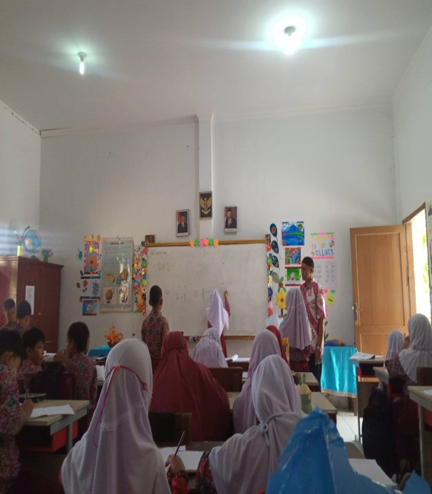
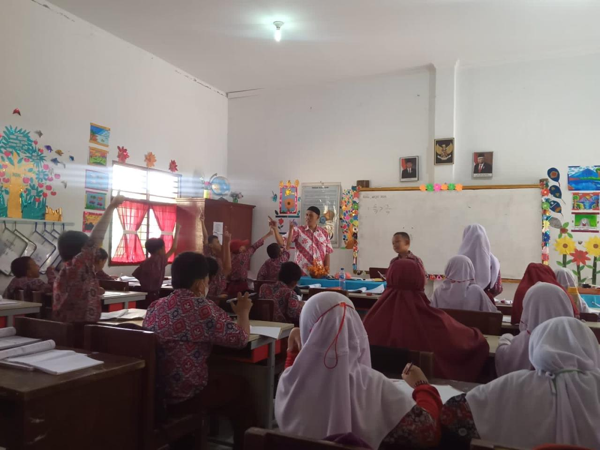

Pelaksanaan pemberian reward and punishment saat pembelajaran tematik

Proses belajar mengajar tematik di kelas IV SD Negeri 064955 Medan

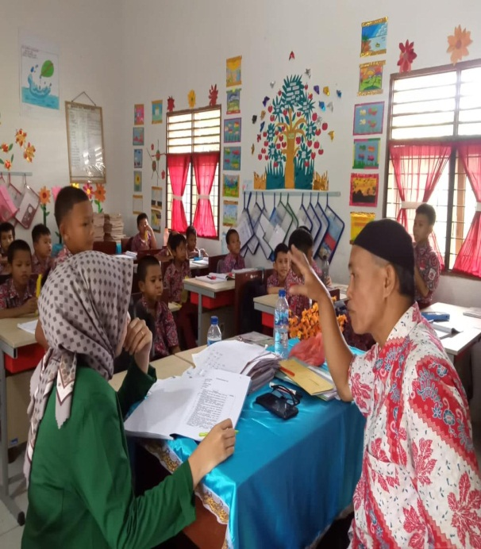
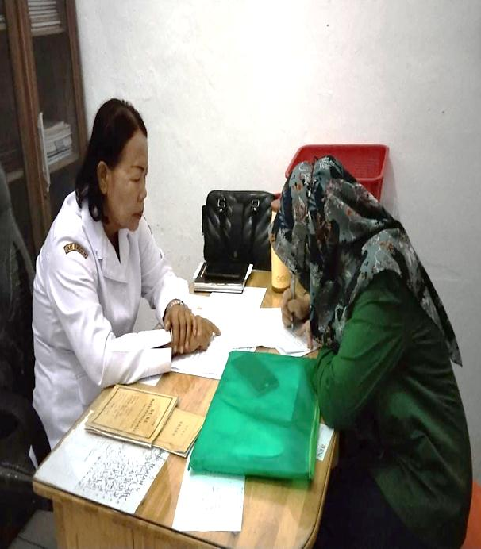

Wawancara dengan Kepala Sekolah SD Negeri 064955 Medan

Wawancara dengan Wali Kelas IV SD Negeri 064955 Medan

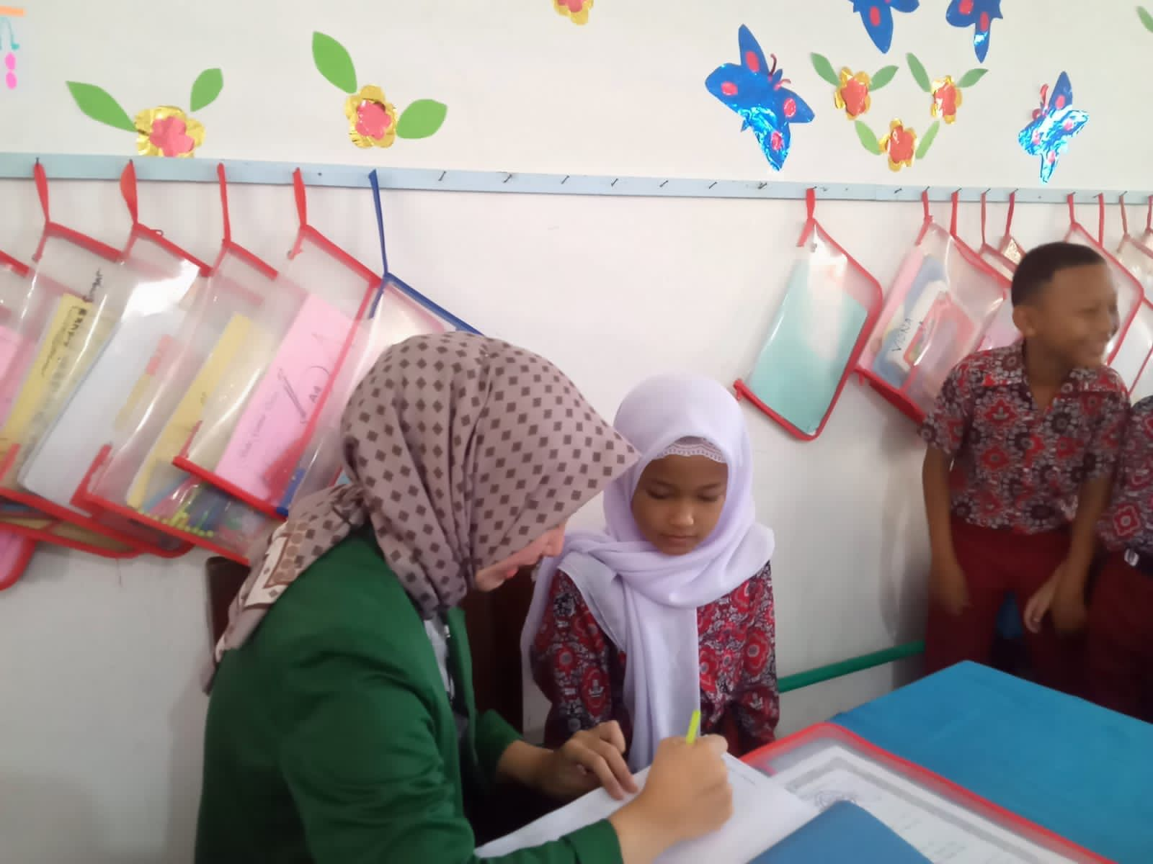
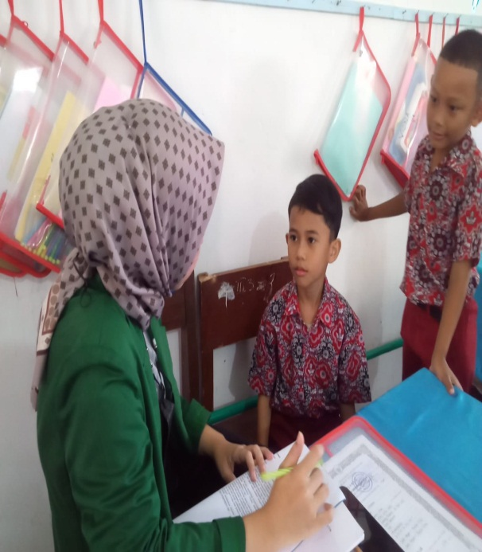

Wawancara dengan Siswa Kelas IV SD Negeri 064955 Medan

Wawancara dengan Siswa Kelas IV SD Negeri 064955 Medan

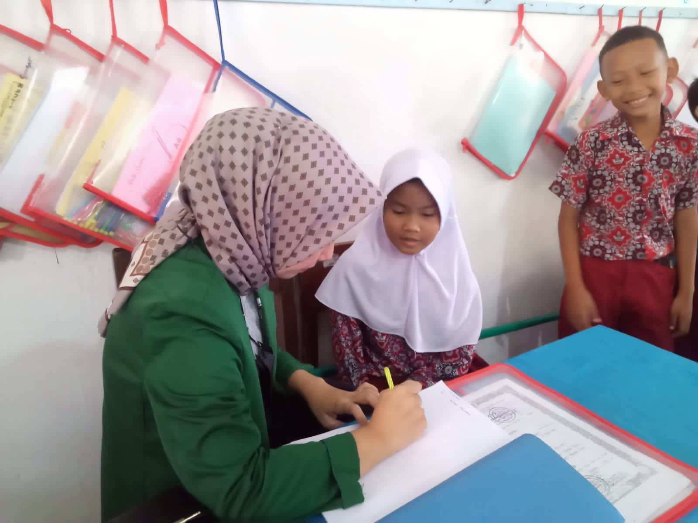
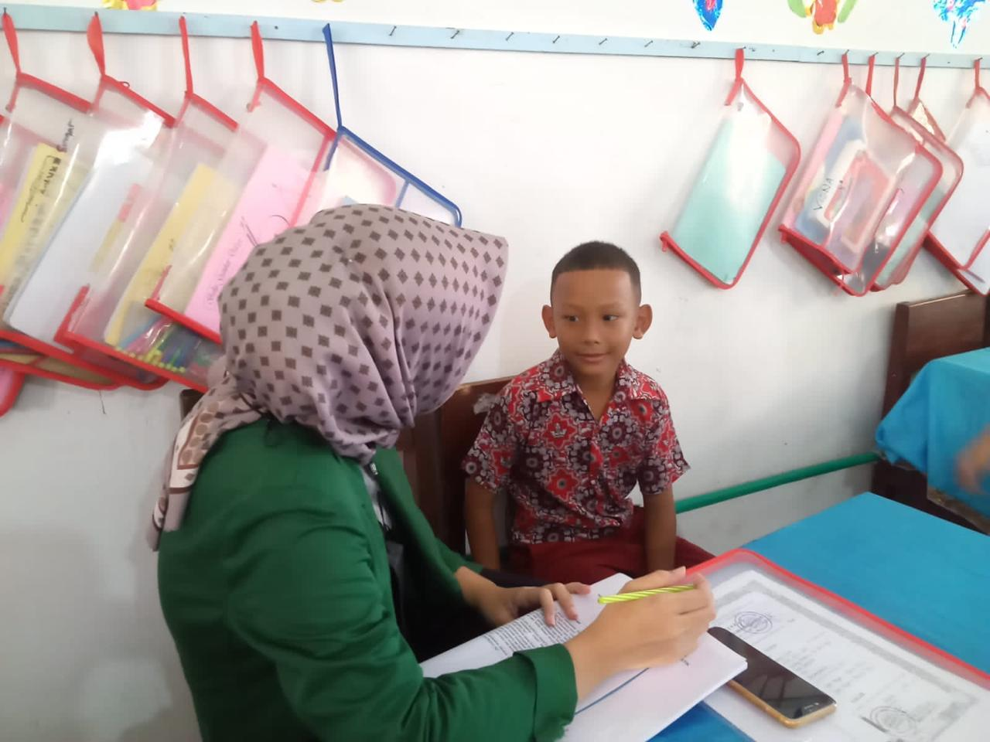

Wawancara dengan Siswa Kelas IV SD Negeri 064955 Medan

Wawancara dengan Siswa Kelas IV SD Negeri 064955 Medan

